房地产动态
  半 月 刊
  2017年9月10日
国家信息中心 中国房地产信息网(www.crei.cn) 主办 | 未经许可不得它用

○ 中国房地产市场迎来租赁时代
○ 关于印发《利用集体建设用地建设租赁住房试点方案》的通知
○ 一线城市库存规模降至历史底部 去库存时代即将结束？
○ 北京学区房降温：部分房价下跌超10% 年内难有反弹
○ 链家杨现领：“租购同权”难以一步到位
○ 租赁住房试点带来的“双突破”与房价未来
○ 个人房贷量跌价升 房贷收紧会否误伤刚需？
○ 国土部将严查开发商囤地 能否及时转化成房源成关键
○ 房地产开发统计资料

2017.17

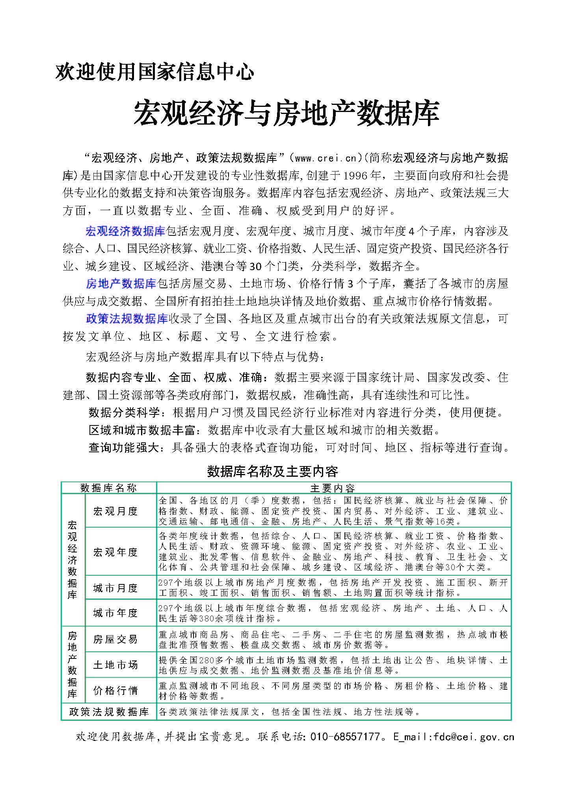

目 录

大势点评
中国房地产市场迎来租赁时代

政策动向
国土资源部、住房和城乡建设部关于印发《利用集体建设用地建设租赁住房试点方案》的通知
住房城乡建设部关于公布第二批全国特色小镇名单的通知

市场走势
一线城市库存规模降至历史底部 去库存时代即将结束？
北京学区房降温：部分房价下跌超10% 年内难有反弹
深圳房租上涨遭遇“天花板” 打造多层次租赁市场“引才”

业界论坛
易居研究院崔霁：棚改攻坚促进三四线城市去库存
链家杨现领：“租购同权”难以一步到位

地产金融
租赁住房试点带来的“双突破”与房价未来
个人房贷量跌价升 房贷收紧会否误伤刚需？
京城楼市首付贷卷土重来 银行被指对此“睁一只眼闭一只眼”

土地市场
三四线城市土地市场“上火” 20多个城市卖地收入超百亿

营销管理
房企7月销售断崖式下滑：百强房企业绩下跌近4成

海外之窗
美国7月份二手房销售下滑至11个月低点
“租房时代”海外年轻人如何安居

要闻简报
国土部将严查开发商囤地 能否及时转化成房源成关键
北京市在全市范围内推行不动产登记网上预约系统

房地产开发统计资料
2017年1-7月房地产开发投资情况
2017年1-7月房地产开发资金来源情况
2017年1-7月各地区房地产开发投资情况
2017年1-7月各地区房地产开发资金来源情况
2017年1-7月各地区商品房开发规模
2017年1-7月各地区商品房销售增长情况

大势点评

中国房地产市场迎来租赁时代
作为全国首批培育和发展住房租赁市场试点城市之一，杭州8月30日发布《杭州市加快培育和发展住房租赁市场试点工作方案》（以下简称《方案》），提出未来三年新增租赁住房要占到新增商品房三成。
发展住房租赁市场已成为热点大中城市的共识，中国房地产市场正在迎来租赁时代。中原地产报告显示，近期已有超过30个省市出台了有关租赁的政策内容。
业内人士表示，房地产行业正在从重购轻租到租售并举转变，市场供应格局有望被重构，这不仅使住房真正回归居住属性，更可以减少非理性购房需求。
减阻力 租赁方案密集落地
8月30日杭州发布住房租赁新政标志着除广东肇庆外，11个租赁试点城市已全部发布方案。
杭州《方案》指出，将加大公租房供应力度，未来3年，杭州将新增租赁住房总量占新增商品住房总量的30%。未来5年公租房保有总量不少于8万套。此外，将增加租赁住房用地有效供应，将租赁住房用地供应纳入年度土地供应计划，2017年9月底前，推出人才专项租赁住房用地进行试点。盘活存量土地、用房，探索村集体10%留用地上建设租赁住房。
《方案》还提出，扶持国有企业发展规模化租赁。充分发挥国有企业带动引领示范作用，支持国有企业开展规模化住房租赁业务。市级层面发展2家国有企业开展规模化住房租赁业务，区级层面由各区政府（管委会）确定至少1家国有企业开展规模化住房租赁试点。
同时，扶持发展专业化住房租赁企业。鼓励民营住房租赁企业发展，鼓励房地产开发企业、中介企业、物业服务企业开展住房租赁业务。支持房地产开发企业改变经营方式，从单一的开发销售向租售并举模式转变。鼓励有条件的房地产开发企业，在新建商品房项目中长期持有部分房源，用于市场租赁。
此外，提供金融支持。鼓励金融机构按照依法合规、风险可控、商业可持续的原则，对住房租赁企业提供金融支持。支持符合条件的住房租赁企业发行债券、不动产证券化产品。金融管理部门要积极支持住房租赁企业开展房地产投资信托基金（REITs）试点，吸引社会化投资，多渠道筹集资金。
中原地产首席分析师张大伟表示，如果说抑制投资投机，以限购、限贷为主要方式，降低一二线热点城市楼市热度，是今年上半年楼市调控政策的主要特征，那么，扩大租赁市场规模，加大租赁供应，则是下半年的主要动作。
张大伟说，从政策内容看，主要是加减法政策。其中，加法是增加供应，例如北京、上海等多地直接推出70年产权租赁用地。减法，则是减少选择租赁居住的阻力，例如租购同权政策。
增供给 增加集体建设用地
在九部委发文在广州、深圳、南京、杭州、厦门、武汉、成都、沈阳、合肥、郑州、佛山、肇庆12个城市，首批开展住房租赁试点后仅一个月，近日，国土部、住建部联合发布《利用集体建设用地建设租赁住房试点方案》，确定北京、上海、南京、杭州等13个城市进行集体建设用地建设租赁住房试点。
具体来看，试点方案提出，试点城市应当梳理项目报批（包括预审、立项、规划、占地、施工）、项目竣工验收、项目运营管理等规范性程序，建立快速审批通道。健全集体建设用地规划许可制度，推进统一规划、统筹布局、统一管理，统一相关建设标准。试点项目区域基础设施完备，医疗、教育等公共设施配套齐全，符合城镇住房规划设计有关规范。
同时，完善集体租赁住房建设和运营机制。村镇集体经济组织可以自行开发运营，也可以通过联营、入股等方式建设运营集体租赁住房。探索建立租金形成、监测、指导、监督机制，防止租金异常波动，维护市场平稳运行。
此外，探索保障承租人获得基本公共服务的权利。承租人可按照国家有关规定凭登记备案的住房租赁合同依法申领居住证，享受规定的基本公共服务。有条件的城市，要进一步建立健全对非本地户籍承租人的社会保障机制。
需要注意的是，集体建设用地租赁住房，不得以租代售，承租者也不得转租。
国土部相关负责人表示，对于商品住房价格较高、建设用地紧缺的直辖市和少数省会城市，该政策一方面增加住宅用地来源和租赁住房供给；另一方面，则是扩展了集体经营性建设用地的居住和产业发展功能，对盘活低效集体建设用地、解决城市周边外来务工人员居住问题、改善城郊经济社会环境等方面，发挥了积极作用。此外，还拓宽了集体经济组织和农民增收渠道，农民获得长远稳定收益。
有业内人士表示，此前虽然我国提出“增加租赁住房有效供应”，但属于存量调整，有出现租赁市场供应增加而销售市场供应减少的可能性，反而可能成为推高房价的因素。而利用集体建设用地建设租赁住房，则是规模可观的增量供应。
“集体土地上建设租赁住房，主要是为满足新市民过渡性的居住需求。国家层面上，这个试点政策主要是面向供给侧的，要解决三个一亿人的需求。”南京市住房保障和房产管理局局长郭宏定说。
据住建部统计，目前我国约有1.6亿人在城镇租房居住，占城镇常住人口的21%，其

中以新就业大学生和外来务工人员为主。在高房价时代，与新市民旺盛的住房租赁需求相比，我国大中城市租赁市场存在房源总量严重不足、租价高、供应结构不合理、租住环境一般等问题。
迎拐点 重构房地产调控机制
张大伟表示，相比房屋售价的大幅波动，房租体现的是房屋的居住价值，因此，在租售比悬殊的情况下，中国的消费者大多选择购买住房，长期以来形成重购轻租。
海通证券数据显示，从目前看，中国主要城市的房价租金比大约为38.5倍，上海、北京、深圳、厦门、南京则均超过50倍，但按照国际标准，房价租金比在16.7倍-25倍之间为健康区间，也就是说超过25倍即存在泡沫可能。海通证券副总裁李迅雷曾表示，中国大部分地区的房价都已经步入泡沫区域。
中银国际报告指出，在房地产市场泡沫化程度依然较高的背景下，国家推动住房租赁市场发展，根本出发点在于激活住房租赁的市场需求，以平衡房地产市场供需矛盾，平抑房价，推动住房向居住属性回归。
以售为主时代迎来拐点。在政策力挺下，租房时代已经越来越近。链家研究院数据显示，到2020年，中国租房市场租金总收入价值将达1.6万亿元。2030年，这一数据将达4.6万亿元。
去年11月，优客工场、共享际创始人毛大庆也预测，未来十年之内，中国的整个租房总额会超过3万亿元，使用人口会达到2.3亿人；二十年以后，这个数字会达到4.6万亿元，参与租赁的人口会达到3亿人。
国土部相关负责人透露，希望通过此次改革试点，到2021年底，在相关地区成功运营一批集体租赁住房项目，完善利用集体建设用地建设租赁住房规则，形成一批可复制、可推广的改革成果，为构建城乡统一的建设用地市场提供支撑。
（经济参考报 梁倩）

政策动向

